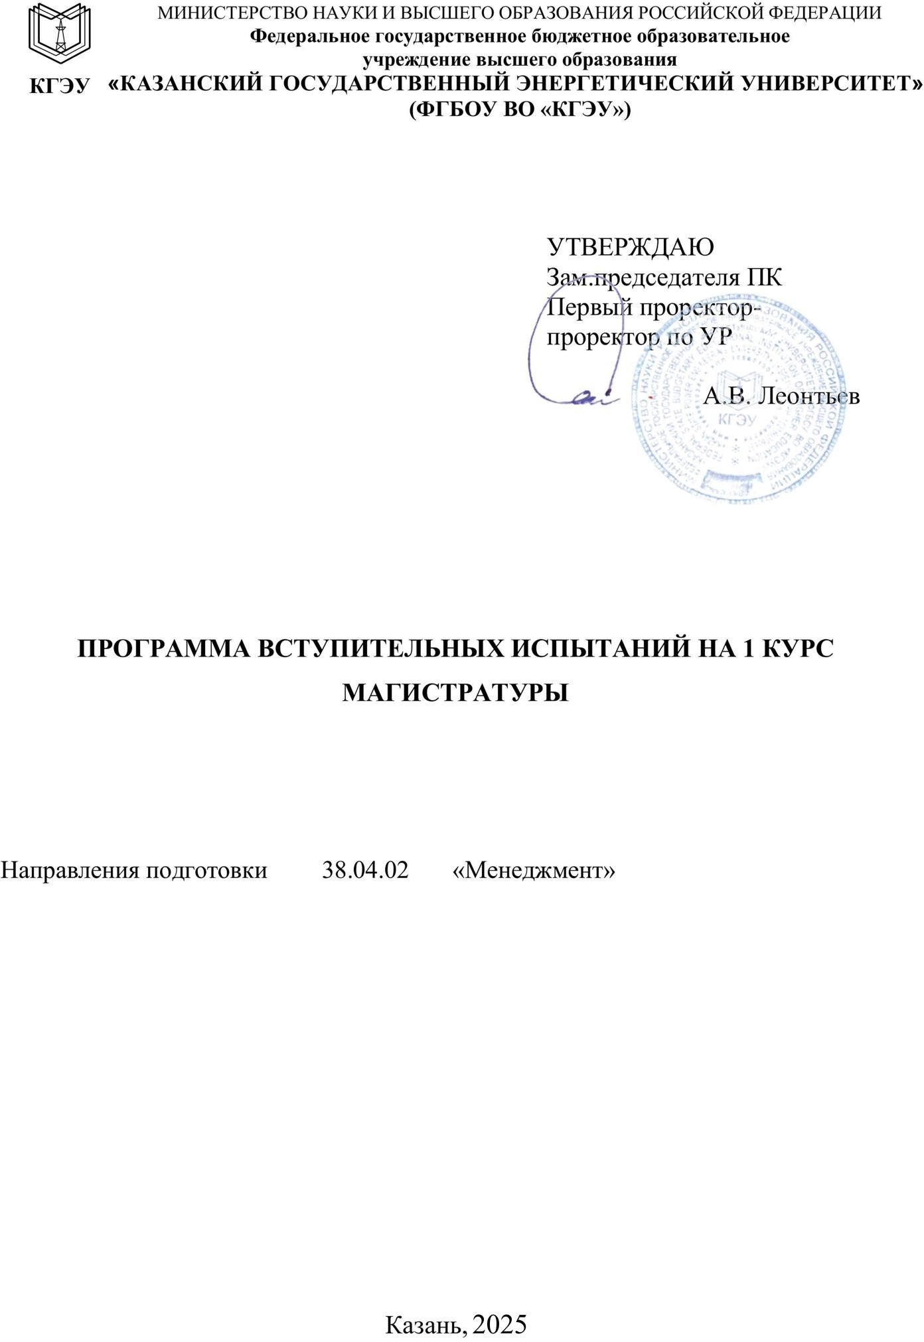

Раздел 1. Линейная алгебра и аналитическая геометрия

*Матрицы иопределители. Линейная алгебра*

Матрицы. Определители. Метод Крамера решения систем линейных уравнений. Действия с матрицами. Линейные векторные пространства. Линейная зависимость и независимость. Размерность и базис линейного пространства. Базисный минор матрицы. Ранг матрицы. Вычисление ранга матрицы. Совместность систем линейных уравнений. Теорема Кронекера- Капелли. Решение систем методом Гаусса.

*Векторная алгебра и аналитическая геометрия*

Вектор. Декартовы координаты вектора и точки. Направляющие косинусы вектора. Длина вектора. Деление отрезка в данном отношении. Линейные операции над векторами. Базис. Скалярное, векторное и смешанное произведения векторов, их геометрический смысл. Прямая на плоскости, виды уравнений прямой на плоскости. Плоскость и прямая в пространстве. Взаимное расположение плоскостей и прямых. Кривые второго порядка. Поверхности второго порядка.

Раздел 2. Математический анализ. Часть 1

*Введение в математический анализ*

Понятие множества, операции над множествами. Виды чисел. Функция, способы задания, виды. Основные элементарные функции, их графики. Числовые последовательности. Предел числовой последовательности.

Предел функции. Непрерывность

функции. Точки разрыва, их классификация.

*Дифференциальное исчисление функции одной переменной*

Производная функции, ее геометрический и механический смысл. Дифференциал функции. Производные сложной, обратной функции,

функций, заданных неявно и параметрически. Производная сложно- степенной функции. Основные теоремы о дифференцируемых функциях. Производные и дифференциалы высших порядков. Правило Лопиталя. Разложение основных элементарных функций по формуле Тейлора. Исследования функции и построение графика.

*Интегральное исчисление функции одной переменной*

Первообразная. Неопределенный интеграл и его свойства. Замена переменной и интегрирование по частям в неопределенном интеграле. Интегрирование рациональных дробей, тригонометрических функций, некоторых иррациональных и трансцендентных функций. Определенный интеграл, его свойства. Несобственные интегралы. Геометрические и механические приложения определенного интеграла.

Раздел 3. Теория вероятностей и математическая статистика

*Теория вероятностей*

Основные понятия теории вероятностей. Комбинаторика. Теоремы сложения и умножения вероятностей. Условная вероятность. Формула полной вероятности. Формула Байеса. Задача о надежности электрической цепи. Схема Бернулли распределения вероятностей. Формула Пуассона. Случайные величины и способы их описания. Дискретная случайная величина, ее характеристики. Непрерывная случайная величина,

ее характеристики. Нормальное распределение вероятностей. Элементы математической статистики

Раздел 4. Математический анализ. Часть 2

*Функция нескольких переменных*

Функции несколькихпеременных, предел и непрерывность. Частные производные и дифференциалы первого и высшегопорядков. Производная

сложной функции Полная производная. Неявные функции. Дифференцирование неявных функций.

*Функция комплексного переменного*

Комплексные числа, формы комплексного числа. Действия над ними. Области и линии. Элементарные функции комплексногопеременного

*Обыкновенные дифференциальные уравнения*

Дифференциальные уравнения первого порядка. Задача Коши. Дифференциальные уравнения высших порядков. Уравнения, допускающие понижение порядка. Линейные дифференциальные уравнения второго и высшего порядков. Однородные уравнения. Общее решение. Неоднородные уравнения. Метод вариации постоянных. Уравнения с правой частью специального вида.

*Теория рядов*

Числовые ряды. Признаки сходимости рядов с положительными членами. Знакопеременные ряды. Абсолютная и условная сходимость. Признак Лейбница. Функциональные ряды. Область сходимости. Степенные ряды. Интервал сходимости. Теорема Абеля. Ряды Тейлора и Маклорена. Разложение функций в степенные ряды. Приложения рядов. Разложение функций в тригонометрические ряды Фурье.

*Кратные интегралы*

Двойной и двукратный интеграл. Свойства. Двойной интеграл вполярных координатах. Приложения. Тройной интеграл в декартовых, цилиндрических и сферических координатах.

*Основы теории поля*

Криволинейные интегралы первого и второго рода. Свойства. Приложения. Формула Грина. Условия независимости криволинейного

интеграла от пути интегрирования. Поверхностный интеграл первого и второго рода. Свойства. Формула Остроградского-Гаусса. Формулы Стокса, Грина. Приложения. Теория поля.

Раздел 5. Предприятие в условиях рыночной экономики.

*Организация (предприятие) как система отношений и основной элемент экономики*

Рыночная модель и конкурентоспособность предприятия. Производственный процесс и типы производства. Организационно-правовые формы предприятий и особенности проявлений финансовых отношений в них. Интеграция предприятия. Современные формы организации производства.

Раздел 6. Факторы производственной деятельности предприятия

*Имущество предприятия*

Основные и оборотные средства предприятия. Инвестиционная деятельность на предприятии. Риск в деятельности предприятия. Качество, стандартизация и сертификация продукции на предприятии.

Раздел 7. Экономический механизм управления предприятием

*Производственная программа и управление предприятием*

Производственная программа предприятия. Персонал предприятия и оплата труда. Управление персоналом предприятия. Затраты предприятия на осуществление его деятельности.

Раздел 8. Банкротство предприятия и его профилактика

*Оценка финансового состояния и банкротство предприятия*

Оценка финансового состояния предприятия. Банкротство предприятия. Мониторинг управления банкротством предприятия. Антикризисное управление деятельностью предприятия.